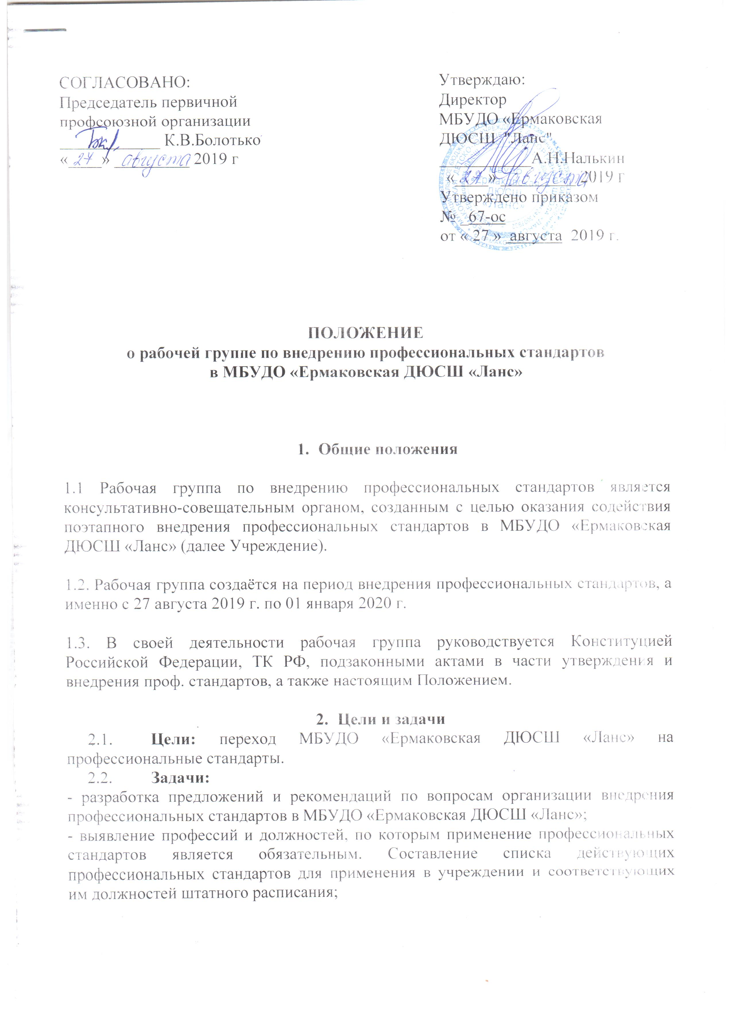
СОГЛАСОВАНО: Утверждаю:
Председатель первичной Директор
профсоюзной организации МБУДО «Ермаковская
____________ К.В.Болотько ДЮСШ "Ланс"
«____» _________ 2019 г ___________А.Н.Налькин
«____» _________ 2019 г
Утверждено приказом
№ _67-ос
от « 27 » августа 2019 г.

ПОЛОЖЕНИЕ
о рабочей группе по внедрению профессиональных стандартов
в МБУДО «Ермаковская ДЮСШ «Ланс»

- Общие положения

1.1 Рабочая группа по внедрению профессиональных стандартов является консультативно-совещательным органом, созданным с целью оказания содействия поэтапного внедрения профессиональных стандартов в МБУДО «Ермаковская ДЮСШ «Ланс» (далее Учреждение).

1.2. Рабочая группа создаётся на период внедрения профессиональных стандартов, а именно с 27 августа 2019 г. по 01 января 2020 г.

1.3. В своей деятельности рабочая группа руководствуется Конституцией Российской Федерации, ТК РФ, подзаконными актами в части утверждения и внедрения проф. стандартов, а также настоящим Положением.

- Цели и задачи
  - Цели: переход МБУДО «Ермаковская ДЮСШ «Ланс» на профессиональные стандарты.
2.2. Задачи:
- разработка предложений и рекомендаций по вопросам организации внедрения профессиональных стандартов в МБУДО «Ермаковская ДЮСШ «Ланс»;
- выявление профессий и должностей, по которым применение профессиональных стандартов является обязательным. Составление списка действующих профессиональных стандартов для применения в учреждении и соответствующих им должностей штатного расписания;
- подготовка предложений о внесении изменений и дополнений в локальные нормативно-правовые акты организации по вопросам введения и реализации требований проф. стандартов;
- предварительная оценка соответствия уровня образования работников требованиям проф. Стандартов на основе анализа документов об образовании, повышения квалификации и (или) переподготовке, представленных работником, как при приёме на работу, так и в период трудовых отношений;
- подготовка рекомендаций по формированию плана повышения квалификации
работников в целях приведения уровня образования и квалификации работников в
соответствие с требованиями профессиональных стандартов;
 подготовка рекомендаций по приведению наименования должностей и профессий
работников в соответствие с профессиональными стандартами, а также по
внесению изменений в штатное расписание;
 подготовка рекомендаций по изменению системы оплаты труда в целях ее
совершенствования и установлению заработной платы в зависимости, как от
квалификации уровня работника, так и от фактических результатов его
профессиональной деятельности (критериев эффективности).
2.3. Рабочая группа для выполнения возложенных на нее задач:
 анализирует работу по решению вопросов организации внедрения
профессиональных стандартов;
 информирует работников о подготовке к внедрению и порядке перехода на
профессиональные стандарты через наглядную информацию, официальный сайт
организации, проведение собраний, индивидуальных консультаций, письменных
ответов на запросы отдельных работников.

- Состав рабочей группы
  - Рабочая группа создается из числа компетентных и квалифицированных работников организации. В состав рабочей группы обязательно входит заместитель директора по учебно-спортивной работе (курирующий учебную работу), который является Заместителем председателя рабочей группы, работник кадровой службы и председатель профсоюзного комитета школы. Количественный состав – не менее 3-х человек.
  - Количественный и списочный состав рабочей группы определяется приказом директора. Изменения в приказ вносятся по мере необходимости.

4. Порядок работы рабочей группы.
4.1. Заседание рабочей группы проводятся по мере необходимости.
4.2. Заседание рабочей группы являются открытыми.
4.3. Заседание рабочей группы является правомочным, если на нем присутствовало не менее 2/3 числа списочного состава рабочей группы.
4.4. Повестка заседания формируется руководителем рабочей группы на основании предложений членов рабочей группы.
4.5. Решения рабочей группы принимаются простым большинством голосов и оформляются протоколом.
4.6. Деятельность рабочей группы прекращается (приостанавливается) и возобновляется приказом директора.

5. Заключительные положения.
5.1. Настоящее Положение вступает в силу с момента его утверждения и действует до его отмены, изменения или замены.

